タバコとストレス

大きなストレスにさらされたとき・・・。ついついタバコを吸ってしまう。

長期間タバコを吸ってきた方であれば、どんな方でもそう思ってしまうものです。
多くの方の禁煙失敗の原因が、このストレスとの関係であることは言うまでもありません。
今回は、ストレスを感じたときにどのような対処をすると少しラクに過ごせるか、ストレスマネジメントの観点から考えてみましょう。

ポジティブ思考を持とう！
いやなこと、つらいことがあったときにあなたの心は何を感じていますか？
例）（ネガティブ思考）会社の上司に怒られた → ・こんなにがんばってるのにひどい！
・もうクビになるかもしれない
・自分はダメな人間だ・・・。

（ポジティブ思考）会社の上司に怒られた → ・良い勉強になった！
・がんばって伸びて次に生かすぞ！
・期待されてるかも。
この２つを比べてみてください。
ネガティブ思考では、自分を追い込んでいきますが、ポジティブ思考では次のエネルギーになります。
そう。ストレスは次へのエネルギー！自分を伸ばしてくれる人生のスパイスです。

次の物事をポジティブ思考にする練習をしましょう。ストレスが加わったときに、タバコに走るのではなく、あなた自身の成長に活かしましょう。

例）夫婦喧嘩をした
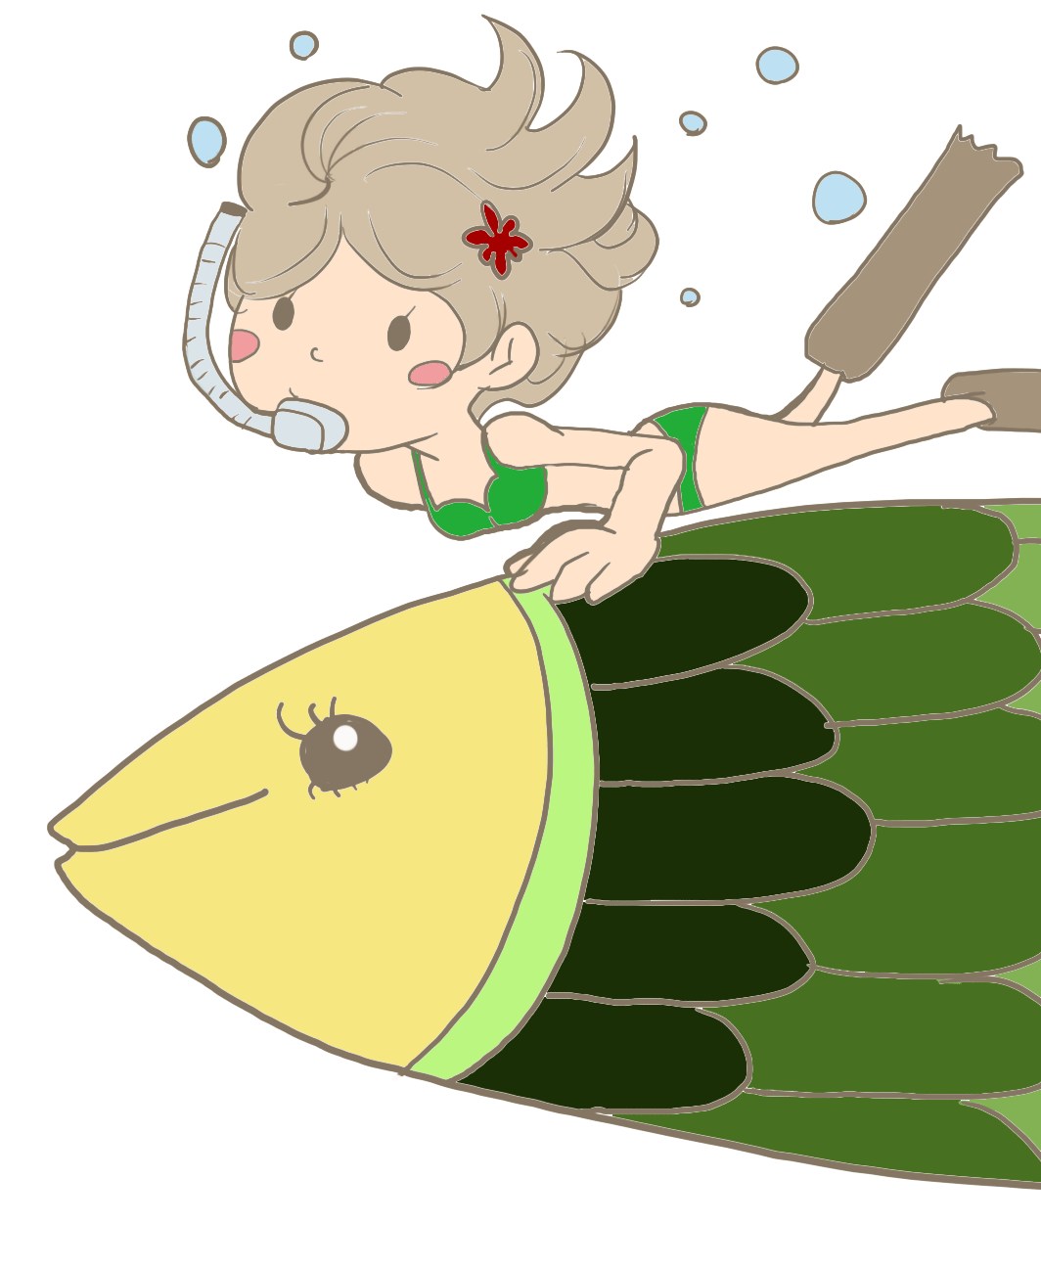
・雨降って地固まる／お互いの気持ちをぶつけることができた！もっと分かり合える。
- 息子が言うことを聞かない

- 仕事で大失敗をした

- （今回のストレス）

- タバコのない人生

ストレスとのかかわり方というのは、一生の問題です。禁煙外来の受診中だけでなく、長い目でコントロールしましょう。

